
Informe de prueba de conversión
La conversión de documentos requiere
conservar la posición exacta de cada elemento.
Este párrafo de prueba contiene acentos
(canción, árbol, pingüino, ñandú) y signos de
puntuación para verificar que el texto se extrae
como texto real y no como imagen. Cada línea
debe quedar en el mismo lugar que en el PDF
original, sin reflujo ni saltos. La conversión de
documentos requiere conservar la posición
exacta de cada elemento. Este párrafo de prueba
contiene acentos (canción, árbol, pingüino,
ñandú) y signos de puntuación para verificar
que el texto se extrae como texto real y no como
imagen. Cada línea debe quedar en el mismo
lugar que en el PDF original, sin reflujo ni
saltos.
La conversión de documentos requiere conservar la posición exacta de cada elemento. Este párrafo de
prueba contiene acentos (canción, árbol, pingüino, ñandú) y signos de puntuación para verificar que el
texto se extrae como texto real y no como imagen. Cada línea debe quedar en el mismo lugar que en el
PDF original, sin reflujo ni saltos.
Texto en rojo, 14 pt
Texto azul en cursiva, 12 pt
Página 1 de 12
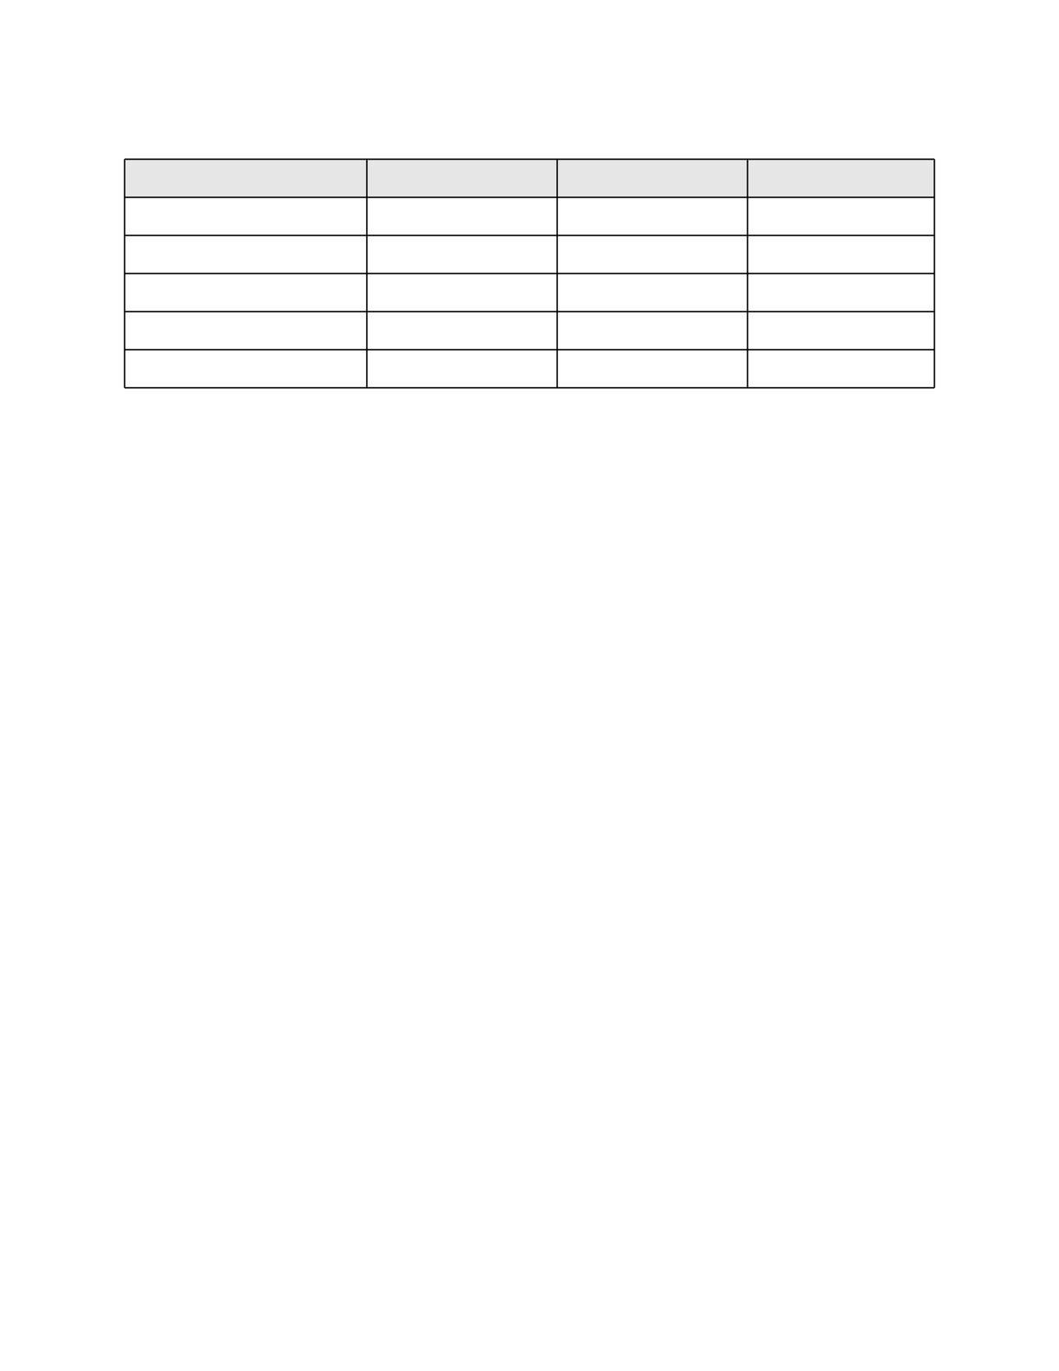
Tabla de resultados
Producto
Enero
Febrero
Marzo
Papel A4
1.200
1.350
1.410
Tóner negro
85
92
101
Carpetas
430
415
460
Bolígrafos
2.300
2.150
2.480
Total
4.015
4.007
4.451
Nota: las cifras de la tabla están alineadas en celdas dibujadas con líneas vectoriales. La conversión de
documentos requiere conservar la posición exacta de cada elemento. Este párrafo de prueba contiene
acentos (canción, árbol, pingüino, ñandú) y signos de puntuación para verificar que el texto se extrae
como texto real y no como imagen. Cada línea debe quedar en el mismo lugar que en el PDF original, sin
reflujo ni saltos.
Página 2 de 12

Dos columnas con imagen vertical
La conversión de documentos requiere conservar la
Imagen de 100 x 220 pt a
posición exacta de cada elemento. Este párrafo de
la derecha. La conversión
prueba contiene acentos (canción, árbol, pingüino,
de documentos requiere
ñandú) y signos de puntuación para verificar que el
conservar la posición
texto se extrae como texto real y no como imagen.
exacta de cada elemento.
Cada línea debe quedar en el mismo lugar que en el
Este párrafo de prueba
PDF original, sin reflujo ni saltos. La conversión de
contiene acentos (canción,
documentos requiere conservar la posición exacta de
árbol, pingüino, ñandú) y
cada elemento. Este párrafo de prueba contiene
signos de puntuación para
acentos (canción, árbol, pingüino, ñandú) y signos
verificar que el texto se
de puntuación para verificar que el texto se extrae
extrae como texto real y
como texto real y no como imagen. Cada línea debe
no como imagen. Cada
quedar en el mismo lugar que en el PDF original, sin
línea debe quedar en el
reflujo ni saltos. La conversión de documentos
mismo lugar que en el
requiere conservar la posición exacta de cada
PDF original, sin reflujo
elemento. Este párrafo de prueba contiene acentos
ni saltos.
(canción, árbol, pingüino, ñandú) y signos de
puntuación para verificar que el texto se extrae
como texto real y no como imagen. Cada línea debe
quedar en el mismo lugar que en el PDF original, sin
reflujo ni saltos.
Página 3 de 12

Tipografías y tamaños
Times 8 pt
Times 12 pt
Times negrita 16 pt
Helvetica 10 pt
Icono 64 x 64 con transparencia
Helvetica cursiva 14 pt
Courier 11 pt: const x = 42;
Página 4 de 12

Recuadro con fondo gris
La conversión de documentos requiere conservar la posición exacta
de cada elemento. Este párrafo de prueba contiene acentos (canción,
árbol, pingüino, ñandú) y signos de puntuación para verificar que el
texto se extrae como texto real y no como imagen. Cada línea debe
quedar en el mismo lugar que en el PDF original, sin reflujo ni saltos.
La conversión de documentos requiere conservar la posición exacta de cada elemento. Este párrafo de
prueba contiene acentos (canción, árbol, pingüino, ñandú) y signos de puntuación para verificar que el
texto se extrae como texto real y no como imagen. Cada línea debe quedar en el mismo lugar que en el
PDF original, sin reflujo ni saltos. La conversión de documentos requiere conservar la posición exacta de
cada elemento. Este párrafo de prueba contiene acentos (canción, árbol, pingüino, ñandú) y signos de
puntuación para verificar que el texto se extrae como texto real y no como imagen. Cada línea debe
quedar en el mismo lugar que en el PDF original, sin reflujo ni saltos.
Página 5 de 12
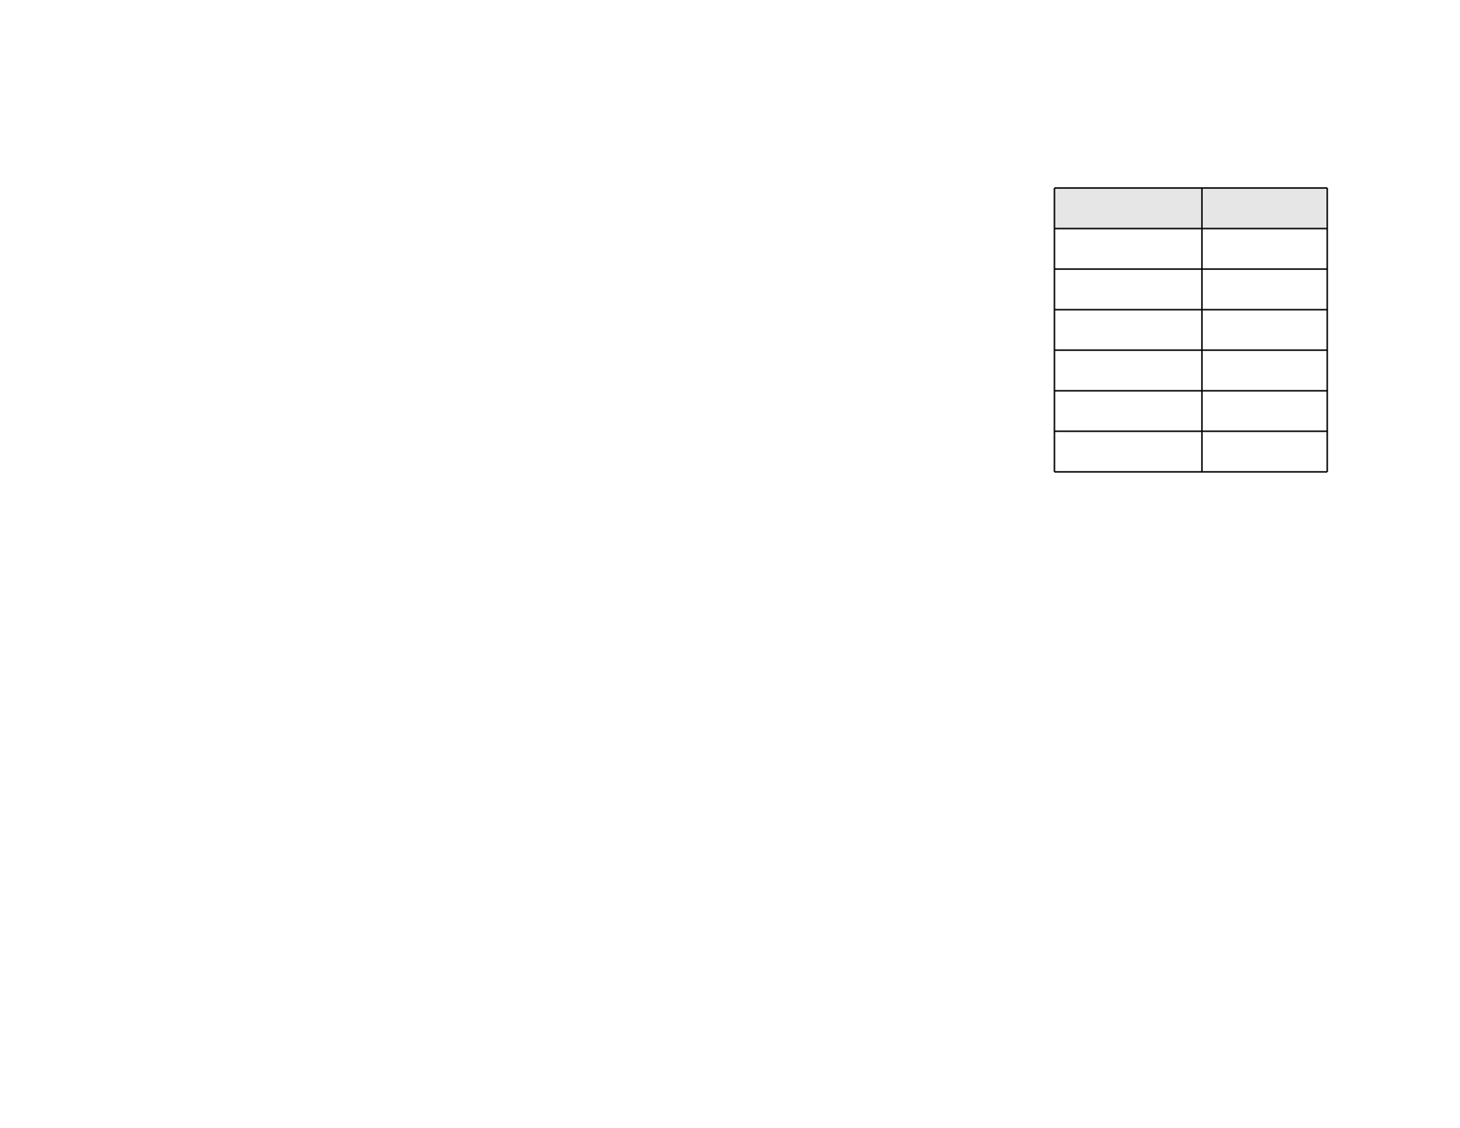
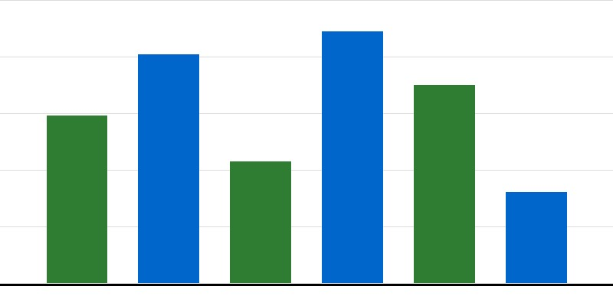
Página horizontal (Letter apaisado)
Mes
Valor
Ene
220
Feb
300
Mar
160
Abr
330
May
260
Jun
120
Página 6 de 12
Sección 1 (A4)
La conversión de documentos requiere conservar la posición exacta de cada elemento. Este párrafo de
prueba contiene acentos (canción, árbol, pingüino, ñandú) y signos de puntuación para verificar que el
texto se extrae como texto real y no como imagen. Cada línea debe quedar en el mismo lugar que en el
PDF original, sin reflujo ni saltos. La conversión de documentos requiere conservar la posición exacta
de cada elemento. Este párrafo de prueba contiene acentos (canción, árbol, pingüino, ñandú) y signos
de puntuación para verificar que el texto se extrae como texto real y no como imagen. Cada línea debe
quedar en el mismo lugar que en el PDF original, sin reflujo ni saltos.
La conversión de
documentos requiere
conservar la posición
exacta de cada elemento.
Este párrafo de prueba
contiene acentos
(canción, árbol, pingüino,
ñandú) y signos de
puntuación para verificar
que el texto se extrae
como texto real y no
como imagen. Cada línea
debe quedar en el mismo
La conversión de documentos requiere conservar la posición exacta de cada elemento. Este párrafo de
lugar que en el PDF
prueba contiene acentos (canción, árbol, pingüino, ñandú) y signos de puntuación para verificar que el
original, sin reflujo ni
texto se extrae como texto real y no como imagen. Cada línea debe quedar en el mismo lugar que en el
saltos.
PDF original, sin reflujo ni saltos. La conversión de documentos requiere conservar la posición exacta
de cada elemento. Este párrafo de prueba contiene acentos (canción, árbol, pingüino, ñandú) y signos
de puntuación para verificar que el texto se extrae como texto real y no como imagen. Cada línea debe
quedar en el mismo lugar que en el PDF original, sin reflujo ni saltos.
Página 7 de 12
Sección 2 (A4)
La conversión de documentos requiere conservar la posición exacta de cada elemento. Este párrafo de
prueba contiene acentos (canción, árbol, pingüino, ñandú) y signos de puntuación para verificar que el
texto se extrae como texto real y no como imagen. Cada línea debe quedar en el mismo lugar que en el
PDF original, sin reflujo ni saltos. La conversión de documentos requiere conservar la posición exacta
de cada elemento. Este párrafo de prueba contiene acentos (canción, árbol, pingüino, ñandú) y signos
de puntuación para verificar que el texto se extrae como texto real y no como imagen. Cada línea debe
quedar en el mismo lugar que en el PDF original, sin reflujo ni saltos.
La conversión de documentos requiere conservar la posición exacta de cada
elemento. Este párrafo de prueba contiene acentos (canción, árbol, pingüino,
ñandú) y signos de puntuación para verificar que el texto se extrae como texto
real y no como imagen. Cada línea debe quedar en el mismo lugar que en el
PDF original, sin reflujo ni saltos.
La conversión de documentos requiere conservar la posición exacta de cada elemento. Este párrafo de
prueba contiene acentos (canción, árbol, pingüino, ñandú) y signos de puntuación para verificar que el
texto se extrae como texto real y no como imagen. Cada línea debe quedar en el mismo lugar que en el
PDF original, sin reflujo ni saltos. La conversión de documentos requiere conservar la posición exacta
de cada elemento. Este párrafo de prueba contiene acentos (canción, árbol, pingüino, ñandú) y signos
de puntuación para verificar que el texto se extrae como texto real y no como imagen. Cada línea debe
quedar en el mismo lugar que en el PDF original, sin reflujo ni saltos.
Página 8 de 12
Sección 3 (A4)
La conversión de documentos requiere conservar la posición exacta de cada elemento. Este párrafo de
prueba contiene acentos (canción, árbol, pingüino, ñandú) y signos de puntuación para verificar que el
texto se extrae como texto real y no como imagen. Cada línea debe quedar en el mismo lugar que en el
PDF original, sin reflujo ni saltos. La conversión de documentos requiere conservar la posición exacta
de cada elemento. Este párrafo de prueba contiene acentos (canción, árbol, pingüino, ñandú) y signos
de puntuación para verificar que el texto se extrae como texto real y no como imagen. Cada línea debe
quedar en el mismo lugar que en el PDF original, sin reflujo ni saltos.
La conversión de documentos requiere
conservar la posición exacta de cada
elemento. Este párrafo de prueba contiene
acentos (canción, árbol, pingüino, ñandú) y
signos de puntuación para verificar que el
texto se extrae como texto real y no como
imagen. Cada línea debe quedar en el
mismo lugar que en el PDF original, sin
reflujo ni saltos.
La conversión de documentos requiere conservar la posición exacta de cada elemento. Este párrafo de
prueba contiene acentos (canción, árbol, pingüino, ñandú) y signos de puntuación para verificar que el
texto se extrae como texto real y no como imagen. Cada línea debe quedar en el mismo lugar que en el
PDF original, sin reflujo ni saltos. La conversión de documentos requiere conservar la posición exacta
de cada elemento. Este párrafo de prueba contiene acentos (canción, árbol, pingüino, ñandú) y signos
de puntuación para verificar que el texto se extrae como texto real y no como imagen. Cada línea debe
quedar en el mismo lugar que en el PDF original, sin reflujo ni saltos.
Página 9 de 12
Sección 4 (A4)
La conversión de documentos requiere conservar la posición exacta de cada elemento. Este párrafo de
prueba contiene acentos (canción, árbol, pingüino, ñandú) y signos de puntuación para verificar que el
texto se extrae como texto real y no como imagen. Cada línea debe quedar en el mismo lugar que en el
PDF original, sin reflujo ni saltos. La conversión de documentos requiere conservar la posición exacta
de cada elemento. Este párrafo de prueba contiene acentos (canción, árbol, pingüino, ñandú) y signos
de puntuación para verificar que el texto se extrae como texto real y no como imagen. Cada línea debe
quedar en el mismo lugar que en el PDF original, sin reflujo ni saltos.
La conversión de
documentos requiere
conservar la posición
exacta de cada elemento.
Este párrafo de prueba
contiene acentos
(canción, árbol, pingüino,
ñandú) y signos de
puntuación para verificar
que el texto se extrae
como texto real y no
como imagen. Cada línea
debe quedar en el mismo
La conversión de documentos requiere conservar la posición exacta de cada elemento. Este párrafo de
lugar que en el PDF
prueba contiene acentos (canción, árbol, pingüino, ñandú) y signos de puntuación para verificar que el
original, sin reflujo ni
texto se extrae como texto real y no como imagen. Cada línea debe quedar en el mismo lugar que en el
saltos.
PDF original, sin reflujo ni saltos. La conversión de documentos requiere conservar la posición exacta
de cada elemento. Este párrafo de prueba contiene acentos (canción, árbol, pingüino, ñandú) y signos
de puntuación para verificar que el texto se extrae como texto real y no como imagen. Cada línea debe
quedar en el mismo lugar que en el PDF original, sin reflujo ni saltos.
Página 10 de 12
Sección 5 (A4)
La conversión de documentos requiere conservar la posición exacta de cada elemento. Este párrafo de
prueba contiene acentos (canción, árbol, pingüino, ñandú) y signos de puntuación para verificar que el
texto se extrae como texto real y no como imagen. Cada línea debe quedar en el mismo lugar que en el
PDF original, sin reflujo ni saltos. La conversión de documentos requiere conservar la posición exacta
de cada elemento. Este párrafo de prueba contiene acentos (canción, árbol, pingüino, ñandú) y signos
de puntuación para verificar que el texto se extrae como texto real y no como imagen. Cada línea debe
quedar en el mismo lugar que en el PDF original, sin reflujo ni saltos.
La conversión de documentos requiere conservar la posición exacta de cada
elemento. Este párrafo de prueba contiene acentos (canción, árbol, pingüino,
ñandú) y signos de puntuación para verificar que el texto se extrae como texto
real y no como imagen. Cada línea debe quedar en el mismo lugar que en el
PDF original, sin reflujo ni saltos.
La conversión de documentos requiere conservar la posición exacta de cada elemento. Este párrafo de
prueba contiene acentos (canción, árbol, pingüino, ñandú) y signos de puntuación para verificar que el
texto se extrae como texto real y no como imagen. Cada línea debe quedar en el mismo lugar que en el
PDF original, sin reflujo ni saltos. La conversión de documentos requiere conservar la posición exacta
de cada elemento. Este párrafo de prueba contiene acentos (canción, árbol, pingüino, ñandú) y signos
de puntuación para verificar que el texto se extrae como texto real y no como imagen. Cada línea debe
quedar en el mismo lugar que en el PDF original, sin reflujo ni saltos.
Página 11 de 12
Sección 6 (A4)
La conversión de documentos requiere conservar la posición exacta de cada elemento. Este párrafo de
prueba contiene acentos (canción, árbol, pingüino, ñandú) y signos de puntuación para verificar que el
texto se extrae como texto real y no como imagen. Cada línea debe quedar en el mismo lugar que en el
PDF original, sin reflujo ni saltos. La conversión de documentos requiere conservar la posición exacta
de cada elemento. Este párrafo de prueba contiene acentos (canción, árbol, pingüino, ñandú) y signos
de puntuación para verificar que el texto se extrae como texto real y no como imagen. Cada línea debe
quedar en el mismo lugar que en el PDF original, sin reflujo ni saltos.
La conversión de documentos requiere
conservar la posición exacta de cada
elemento. Este párrafo de prueba contiene
acentos (canción, árbol, pingüino, ñandú) y
signos de puntuación para verificar que el
texto se extrae como texto real y no como
imagen. Cada línea debe quedar en el
mismo lugar que en el PDF original, sin
reflujo ni saltos.
La conversión de documentos requiere conservar la posición exacta de cada elemento. Este párrafo de
prueba contiene acentos (canción, árbol, pingüino, ñandú) y signos de puntuación para verificar que el
texto se extrae como texto real y no como imagen. Cada línea debe quedar en el mismo lugar que en el
PDF original, sin reflujo ni saltos. La conversión de documentos requiere conservar la posición exacta
de cada elemento. Este párrafo de prueba contiene acentos (canción, árbol, pingüino, ñandú) y signos
de puntuación para verificar que el texto se extrae como texto real y no como imagen. Cada línea debe
quedar en el mismo lugar que en el PDF original, sin reflujo ni saltos.
Página 12 de 12

